Meziokresní soutěž výběrů žáků
O putovní pohár předsedy JmKFS

- Brno (TCM Brněnské Ivanovice) 5.12.2024

Sezóna 2024-2025 , MOS U12 a U13

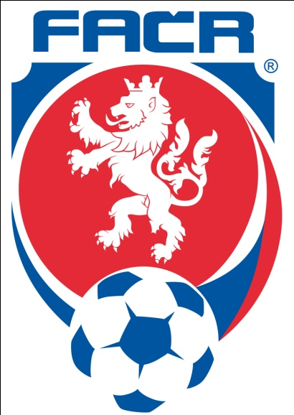
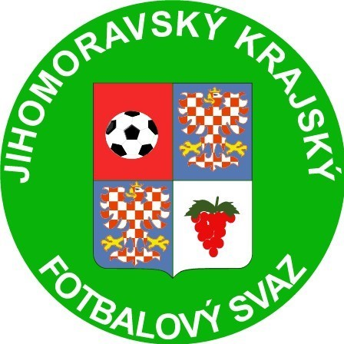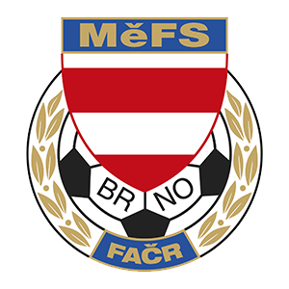

Základní kolo - halová část

Finálový turnaj halové části hrají výběry OFS ročníku 2012 (U13) a ročníku 2013 (U12).

Turnaje se účastní družstva OFS Znojmo, OFS Břeclav, OFS Vyškov, MěFS Brno

A. všeobecné ustanovení

Pořadatel: - KM JmKFS Brno a KM MěFS Brno

Místo: - TCM v Brněnských Ivanovicích (Brno-Tuřany, Sladovnická 580/17)

Náklady: - MěFS hradí pronájem hřiště a pitný režim a náhrady rozhodčím
z prostředků MěFS, náklady spojené s cestou a stravu si každý OFS hradí sám.

Rozhodčí: - deleguje KR MěFS Brno

Zdravotní služba :- zajistí MěFS Brno

Organizační štáb turnaje : -KM MěFS Brno
-GTM OFS
-Libor Charvát (sekretář OFS Brno-venkov, MěFS Brno)
-Stanislav Schwarz GTM JmKFS

B. technické ustanovení

1. hrací plocha - hřiště s UT, o velikosti 40x20, s postranními čárami, fotbalový míč velikosti 4
2. počet hráčů - 4 + 1, všichni hráči uvedeni na soupisce mohou libovolně střídat jak v
přerušené tak nepřerušené hře.
3. předpis - hraje se podle SŘ, platných pravidel fotbalu, včetně odlišností uvedených v
tomto rozpisu a propozic, které vydá pořádající OFS
4. podmínka účasti - vedoucí družstva předloží soupisku hráčů (jméno a příjmení hráče, ID hráče
a mateřský klub), družstvo tvoří 12 fotbalistů, každé družstvo
bude mít dvoje dresy odlišné barvy
5. hrací systém - turnaj se hraje na jednom hřišti
- hraje se systémem velké a malé finále
- hrací doba jednoho utkání je 20 minut (velké finále) 30 minut (malé finále)
- o pořadí rozhoduje ustanovení SŘ, čl. 8

Závazné pokyny

Turnaje jsou pořádány pro žáky oddílů, které nehrají soutěž SpSM. Z jednoho klubu
může družstvo OFS reprezentovat maximálně 5 hráčů.
- reprezentant OFS, který v průběhu rozehraného soutěžního ročníku přestoupí do
klubového družstva v jiném okrese může reprezentovat jen OFS, kde je v současné
době registrován
- veškeré námitky je nutno podat do organizačnímu štábu ihned po ukončení turnaje. - při nedostavení se nominovaných hráčů do výběru OFS, postupují OFS podle
rozpisu soutěží OFS a podle disciplinárního řádu FAČR

V Brně dne: 3.11.2024

Ondřej Šafránek Pavel Crhan Schwarz Stanislav

GTM MěFS Brno Předseda KM JmKFS GTM JmKFS
tel. 605344523 tel. 734447990
-

2012/  2013 | Čas: | Týmy: | Výsledek:
2012 | 9:00 | OFS Břeclav vs MěFS Brno
2012 | 9:25 | OFS Vyškov vs OFS Znojmo
2013 | 9:50 | OFS Břeclav vs MěFS Brno
2013 | 10:15 | OFS Vyškov vs OFS Znojmo
2012 | 10:30 | MěFS Brno vs OFS Vyškov
2012 | 10:55 | OFS Znojmo vs OFS Břeclav
2013 | 11:20 | MěFS Brno vs OFS Vyškov
2013 | 11:45 | OFS Znojmo vs OFS Břeclav
2012 | 12:10 | OFS Znojmo vs MěFS Brno
2012 | 12:35 | OFS Břeclav vs OFS Vyškov
2013 | 13:00 | OFS Znojmo vs MěFS Brno
2013 | 13:25 | OFS Břeclav vs OFS Vyškov

Soupiska „2012“

Družstvo: ___________________

Číslo dresu | Jméno a příjmení | ID hráče | Mateřský klub

Jméno a příjmení
Trenér
Trenér
Vedoucí mužstva

2012 | Měfs Brno | OFS Znojmo | OFS Vyškov | OFS Břeclav | Skore
Měfs Brno
OFS Znojmo
OFS Vyškov
OFS Břeclav

2013 | Měfs Brno | OFS Znojmo | OFS Vyškov | OFS Břeclav | Skore
Měfs Brno
OFS Znojmo
OFS Vyškov
OFS Břeclav

